**Μιαούλης και Νέλσων**

**(Διασκευασμένο απόσπασμα από το μυθιστόρημα του Σπύρου Μελά με τίτλο: "Ο ναύαρχος Μιαούλης" από το βιβλίο "Νεοελληνικά Αναγνώσματα Α΄ Γυμνασίου", 1976. σελ. 219-221)**

Ο καθένας φαντάζεται με τι πείσμα κυνηγούσε ο Νέλσων τους Υδραίους που του έσπαζαν τα μπλόκα. Μία μέρα είδε ένα μεγάλο και γρήγορο καράβι. Καμία σημαία. Σαν να το ‘ξέραν όμως. Σαν να το είχαν ξανακυνηγήσει. Ήταν το καράβι του Μιαούλη. Ο Νέλσων πρόσταξε μια φρεγάτα και μία κορβέτα να το πιάσουν. Σινιάλα, τρομπέτες και κανόνια Το καράβι όμως ξεφεύγει πάντα και τέλος γλιστρά στο λιμάνι.

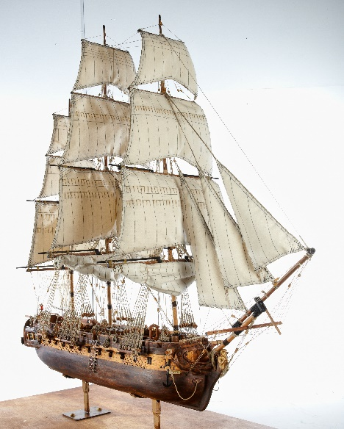 Λυσσασμένοι του φυλάνε καρτέρι μέρα και νύχτα. Τέλος να τος που ξαναβγαίνει. Του ρίχνονται τον κυνηγούν με γεμάτα τα πανιά. Μα που να τον φτάσουν. Χαλούν το μπαρούτι τους άδικα στις κανονιές. Ξαφνικά ο άνεμος τον προδίδει, η πνοή κόβεται, τα πανιά λασκάρουν, τρέμουν. Οι μπάλες των κανονιών βυθίζονται γύρω γύρω στο καράβι. Η φρεγάτα κι η κορβέτα πλησιάζουν. Δύο βάρκες φτάνουν με αξιωματικούς και ναύτες οπλισμένους. Ανεβαίνουν και ξεχύνονται στο πλοίο. Πιάνουν τον Μιαούλη. Ατάραχος. Τον κατεβάζουν. Σε λίγο καταφτάνουν κι όλα τα υπόλοιπα πλοία, σαν αρπακτικά πουλιά που πλησιάζουν το θήραμά τους.

Σε λίγο ανεβάζουν τον Μιαούλη στο πλοίο του Νέλσονα και τον βάζουν στην καμπίνα του. Ο Νέλσων δε γυρίζει να το κοιτάξει. Περπατά σιωπηλός πάνω κάτω αγριεμένος. Ο Μιαούλης του ρίχνει μια ματιά. Αυτός λοιπόν είναι ο τρομερός Νέλσων;

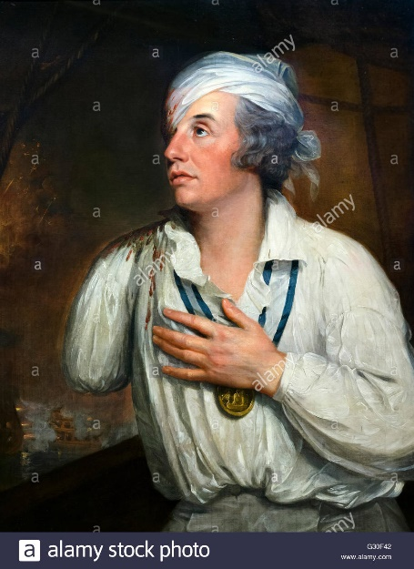 Το κορμί του φαγωμένο από τους αφάνταστους κόπους, την αγρύπνια και την ανησυχία. Ήταν σαν σκελετός. Σωστό φάντασμα. Στο μακρουλό κεφάλι του, τα άγρια και ακούρευτα μαλλιά του κατέβαιναν προς τα μάγουλά του και τον σβέρκο του. Η μορφή του στεγνή κι αδύνατη με μία μύτη μεγάλη εκφραστική, μαυρισμένη από τον ήλιο, ψημένη από την αλμύρα, έμοιαζε με γριάς. Δεν ήταν ακόμη 45 χρονών κι όμως έδειχνε πολύ μεγαλύτερος. Το δεξί βγαλμένο μάτι, με την κλεισμένη βαθιά πληγή, με το πετσί τραβηγμένο γύρω από το κεφάλι του, έκανε την ασκήμια του επιβλητική. Καθώς περπατούσε πάνω κάτω, το δεξί μανίκι της στολής του άδειο, πήγαινε πέρα δώθε. Είχε χάσει το χέρι του σε μια μάχη. Ανθρώπινο κουρέλι, με λίγα λόγια, που είχε αφήσει τα κομμάτια του εδώ κι εκεί σε τόπους δοξασμένων πολέμων.

Άρρωστος βαριά θα φαινόταν, αν το γερό του μάτι δεν άστραφτε από ζωή και θέληση.

Σεβασμός βαθύς για τον ήρωα πλημμύρισε την καρδιά του Μιαούλη. Του έκανε μεγάλη εντύπωση και η απλότητα της Ναυαρχικής του καμπίνας. Ένα τραπέζι με χάρτες και βιβλία. Από πάνω η εγγλέζικη κορόνα. Εικόνες της βασιλικής οικογένειας.

Σε κάποια στιγμή ο Νέλσων στάθηκε μπροστά του. Χωρίς να τον κοιτάξει πάλι τον ρώτησε απότομα:

-Είσαι Έλληνας;

- Ναι κύριε Ναύαρχε!

- Ξέρεις, ρώτησε πάλι, πως κρατώ μπλόκο σ’ αυτά τα μέρη;

-Το ξέρω, αποκρίθηκε ο άλλος ατάραχα, χωρίς φωνές, χωρίς μασημένα λόγια, σαν άντρας που μιλάει σ’ άντρα.

-Και γιατί το παραβιάζεις;

Για το κέρδος, είπε ο Μιαούλης ωμά.

Στον Νέλσων, δεν άρεσε ο κυνισμός, μα αγαπούσε την ειλικρίνεια. Άρχισε να περπατά πάλι αμίλητος πάνω-κάτω. Ξαφνικά στάθηκε απέναντι στον Μιαούλη.

- Αν ήμουν εγώ στη θέση σου και εσύ στη δική μου, τι θα έκανες;

-Θα σε κρεμούσα, του απάντησε ο Μιαούλης, χωρίς να διστάσει καθόλου.

Για πρώτη φορά γύρισε και τον κοίταξε ο Νέλσων. Είδε τα μάτια του Μιαούλη φλογερά και άφοβα να τον βλέπουν κατάμουτρα και στην τραχιά μορφή του - ήταν τότε στα 31 - χυμένη γαλήνη απόλυτη. Ήταν σαν να του έλεγε ήσυχα: «Θάνατος είναι η ποινή μου. Θα τον δεχθώ άφοβα».

Ο Νέλσων λάτρευε την παληκαριά. Ένιωσε πως έχει μπροστά του έναν άντρα, έναν από τους Έλληνες του παλιού καιρού, που είχαν το θάνατο πρώτο φίλο. Άρχισε να περπατά πάλι πάνω κάτω. Από την έκφραση του όμως κατάλαβε ο Μιαούλης πως θα του του χάριζε τη ζωή. Μέσα στην καρδιά του Νέλσονα δεν συνηγορούσε μονάχα ο κλασικός Ελληνισμός που το είχε πλημμυρίσει με μιας ή θύμησή του , μα και οι ζωντανοί Έλληνες της εποχής του. Τους συμπαθούσε.

Αυτά όλα γύριζαν στο κεφάλι του και δυναμώνουν τη βαθιά εντύπωση που του είχαν κάνει εδώ και λίγες στιγμές η ατρόμητη στάση του Μιαούλη. Τέλος κάθεται σ’ έναν μικρό καναπέ που είναι απέναντι από το τραπέζι και απλώνοντας το χέρι του λέει.:

* Πήγαινε

Ο Μιαούλης χαιρετάει και ανεβαίνει αργά τις σκάλες. Έχει γλιτώσει από μια τρίχα.

|  |  |
| --- | --- |
| Πώς κέρδιζαν οι Έλληνες ναυτικοί χρήματα; |  |
| Από τι εξαρτώταν η κίνηση των πλοίων εκείνη την εποχή; |  |
| Ήταν δύσκολη η δουλειά του ναυτικού εκείνη την εποχή; Από πού φαίνεται αυτό; |  |
| Ποιος ήταν ο χαρακτήρας του Ναύαρχου Νέλσωνα όπως προκύπτει από το κείμενο; |  |
| Ποιος ήταν ο χαρακτήρας του Μιαούλη όπως προκύπτει από το κείμενο; |  |
| Ποια ήταν η άποψη του Νέλσωνα για τους Έλληνες; |  |